点击文章左上角头像处红色“订阅”可以免费订阅

如何看待印尼“暴乱”—人民运动？
2025年8月25日，因为抗议国会议员的福利过高，印尼爆发了抗议示威。
根据《联合早报》8月25日《指国会议员获过高补贴雅加达民众集会抗议》报道：
【（雅加达彭博电）数以百计的印度尼西亚人星期一（8月25日）在雅加达国会大厦附近集会，反对国会向议员发放过高的津贴。
示威者高喊“打倒普拉博沃－吉布兰”的口号，要求解散国会和罢免议长普安。他们还呼吁国会通过一项拖延已久的法案，以增强政府没收贪污资产的能力。
示威者向防暴警察投掷石块和竹竿，警方随后动用水炮和催泪瓦斯驱散示威人群。这导致雅加达最繁忙的道路交通严重拥堵。
据《雅加达环球报》报道，示威者主要不满国会调高议员住房补贴至5000万印尼盾（约3950新元），这相当于雅加达今年最低工资的将近10倍；加上其他补贴，议员每月可获得1亿2000万印尼盾。这使得本届国会成为印尼历史上最奢侈的一届，也引起民众广泛不满。】
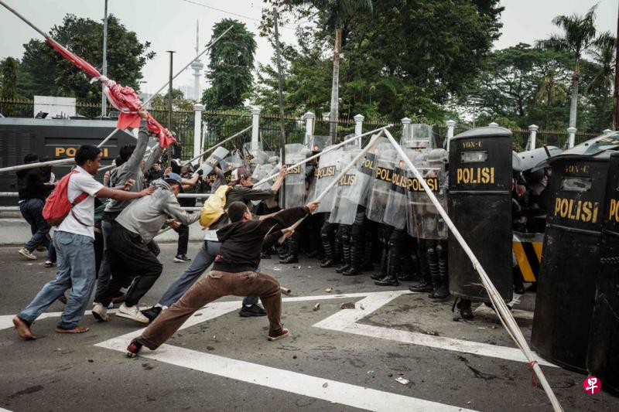
印尼示威者星期一（8月25日）在雅加达国会大厦附近集会，抗议向国会议员发放高额住房补贴，部分示威者与警方发生冲突。（图片来源：联合早报）
因为抗议活动规模不断扩大，为应对国内局势，印尼总统普拉博沃甚至取消了访华行程。
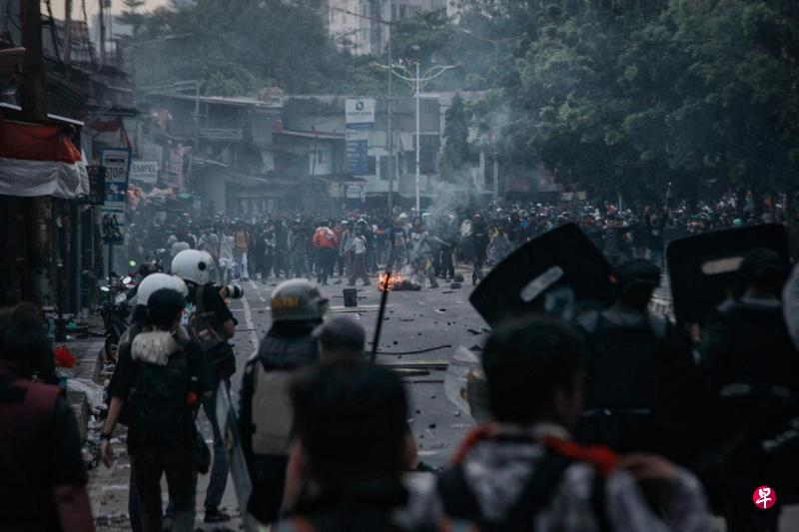
数百名示威者星期一（8月25日）试图闯入印度尼西亚国会大厦，与警方发生对峙。（图片来源：联合早报）
根据9月1日最新消息，印尼总统普拉博沃迫于压力，已于8月31日宣布取消国会议员的福利。
联合早报9月1日《印尼暴乱再升级普拉博沃让步愿取消多项议员津贴》：
【印度尼西亚示威愈演愈烈，财政部长和多名议员的住处遭大肆劫掠和破坏。总统普拉博沃出面降温并做出让步，承诺议取消引发众怒的多项议员津贴。
普拉博沃星期天（8月31日）下午在总统府通过电视直播发表声明，就印尼过去一周不断升级的动荡局势回应民众诉求。他说，议会领袖已同意取消数项议员津贴，并暂停议员出访海外的安排。
普拉博沃是在议会领袖和议会各政党领导人的陪同下发表声明。他说，议会和各党领袖已向众议员传达要求，应时时刻刻谨慎发言，并时时站在人民利益这一边。】
印尼总统普拉博沃在印尼人民的抗议下，终于取消了这项特权福利，这是印尼人民的胜利。
印尼总统普拉博沃以及他的政府这么快地妥协，并不是他们的“大发善心”，而是因为随之而来的另一起示威游行。
联合早报8月28日《印尼数百名工人举行集会寻求提高工资降税收》：
【数以百计的印度尼西亚工人星期四在雅加达国会大厦附近集会，以寻求提高工资和降低税收，这也是印尼民众本周举行的第二次大型集会。
.....
针对议员津贴大幅上调的周一集会演变为暴力事件，警方发射催泪瓦斯和高压水枪驱散数百名学生和公民团体的示威者。
......
这次集会，工会要求明年将最低工资上调10.5%，禁止工作外包，并成立一个特别工作小组以防止裁员。今年以来，印尼已经流失超过6万1000个工作岗位，其中大部分来自纺织业。工人们认为，若政府不出手干预，印尼将面临更严重的就业危机。
工会也要求将免税的月收入门槛从450万印尼盾调高至750万印尼盾，并取消针对奖金和遣散费的征税。
赛义德警告说，如果诉求得不到满足，工会准备发动全国性大罢工，可能会扰乱全国各行业的运作。】
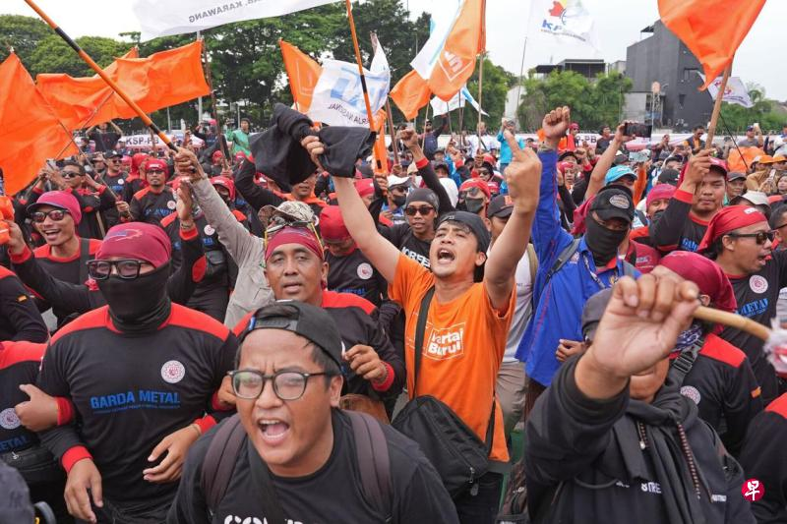
数以百计的印度尼西亚工人星期四在雅加达国会大厦附近集会，以寻求提高工资和降低税收。（图片来源：联合早报）
联合早报8月29日《要求改善劳工待遇雅加达再爆发抗议示威》：
【印度尼西亚首都雅加达一周内第二次爆发要求改善劳工待遇的示威，而且规模有扩大趋势，一天内工人和学生先后走上街头。召集方强调如果诉求没得到回应，将发动规模更大的抗议行动。
印尼工党和印尼全国工会联合会（简称KSPI）星期四（8月28日）发起街头示威。召集方称，首都将有万名工人响应，其他主要城市也会有数千人上街。】
印尼政府这样吃相难看的事件不是孤立，2024年孟加拉就发生过。
事情的起因是公务员配额制度。据界面新闻：
【孟加拉国的配额制度于1972年引入，此后经历了几次变化，最新的配额制度于2018年废除。根据该制度，孟加拉国56%的公务员职位被保留给特殊群体：30%的政府职位是为“自由战士”的子孙后代保留的，这些“自由战士”曾在1971年的解放战争中与当时的西巴基斯坦（现巴基斯坦）政权作战，其他配额包括：女性（10%）、边缘化的落后地区（10%）、土著等少数民族（5%）和身体残疾者（1%）。2018年同样爆发了大规模游行，哈西娜迫于压力宣布废除该政策，但2024年6月孟加拉国高等法院撤销了哈西娜取消配额政策的行政命令，重新实行该政策。】
孟加拉人民因此爆发了，举行全国性游行示威，孟加拉哈西娜将孟加拉人民的抗议定性为“暴乱”，并出动了军队、警察进行镇压，逮捕了大量的学生、工人以及其他群众。
但，一切反动派都是纸老虎，最终以孟加拉人民推翻孟加拉哈西娜政府、总理哈西娜火速逃亡、孟加拉人民取得胜利为结局。
印尼总统应该是汲取了去年孟加拉国“暴乱”的教训，看到了人民群众的力量，及时止损，免得被人民群众推翻。当权者知道，他们的暴力机器——军队、警察、监狱虽然可以镇压一时，但是面对人民群众的汪洋大海，他们的暴力机器不过是纸老虎。
笔者当时写过一篇文章，后来被平台以违规理由删除：
二维码版从孟加拉“暴乱”看各国政府如何对待人民“闹事”
印尼的人民运动，再次证明了，一切反动派都是纸老虎的光辉论断。
孟加拉、印尼的人民运动，也证明了，无产阶级的一切利益，绝不是统治阶级们大发“善心”给予的恩赐，而是无产阶级通过斗争争取到的。不斗争，就得不到权益。这些福利，都是人民创造的，都是人民应该得到的——但被统治阶级占有了。
我们看看印尼的收入与财富分配情况（数据来源：世界财富与收入数据库）。
1、占印尼人口1%最顶级富豪收入（蓝色）与占印尼人口50%的普通群众（红色）的收入对比。
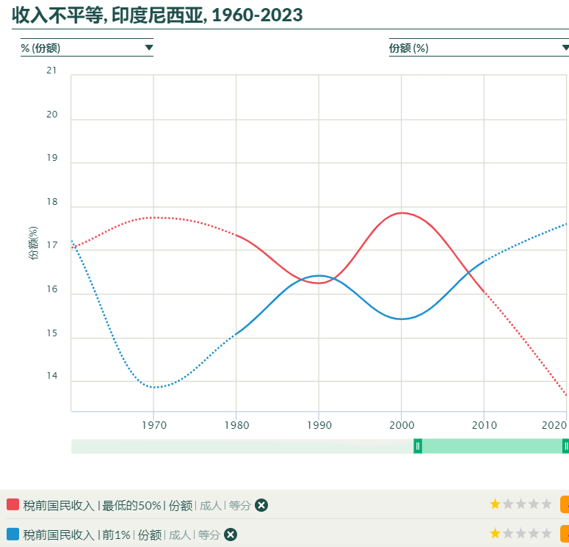
可以看到，占印尼人口1%顶级富豪人群收入之和超过了占印尼人口50%的劳动人民收入的总和。
2、占印尼人口10%“高端”人群收入（蓝色）与占印尼人口80%的普通群众（红色）的收入对比。
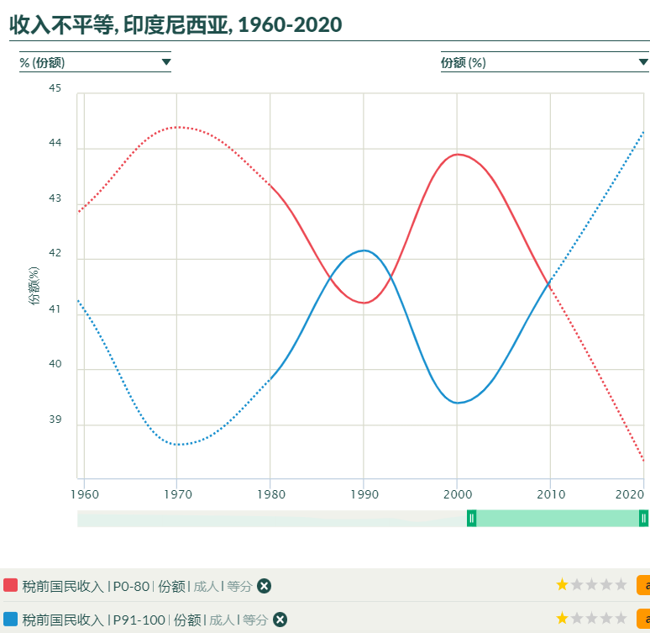
可以看到，占印尼人口10%的“高端”人群收入之和超过了占印尼人口80%的劳动人民收入的总和。
3、占印尼人口1%最顶级富豪财富（蓝色）与占印尼人口74%的普通群众（红色）的财富对比。
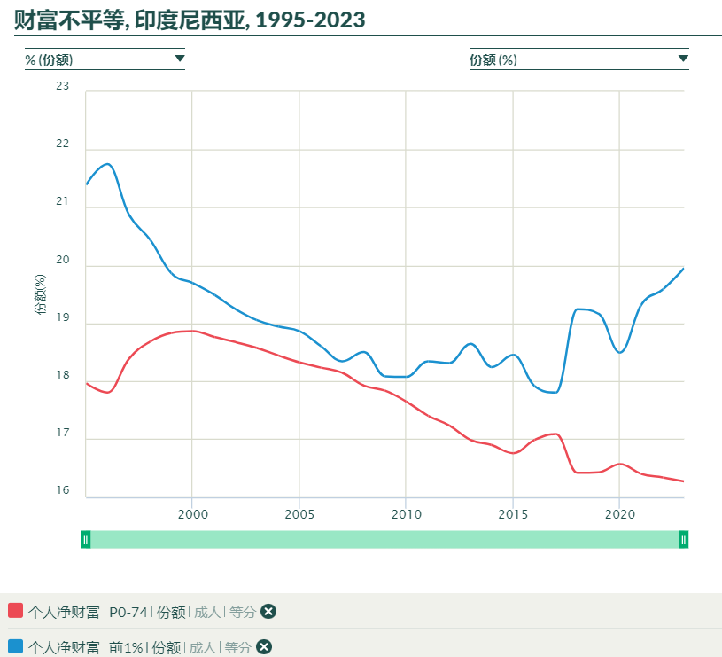
可以看到，占印尼人口1%顶级富豪人群财富之和超过了占印尼人口74%的劳动人民财富的总和。
而这次涨福利的国会议员，正是占印尼人口10%的“高端”人群者，甚至有的国会议员就是最顶级的1%。
实际上，任何统治阶级斗懂得，蛋糕要优先分给自己，尤其是要优先分给维护其经济基础的上层建筑中的暴力机器——军队、警察，以及有着宣传、鼓动潜力的公务员、教师。
比如中国台湾地区就是这么干的。
刚刚宣布参选国民党主席的台湾省伪立法委员罗智强说：如果他担任国民党主席，将捍卫军人、公务员、教师、警察以及消防员的尊严，包括修正不合理的年金改革，并为现职军警消争取合理待遇。
这就是收买。
军人、警察，自不必说，这都是妥妥的暴力工具；公务员也不必说，那是统治阶级赖以维持统治体系正常运转的“车架”；教师也被放在了突出位置，为什么呢？因为老师有鼓动学生上街游行的潜在力量——要知道，很多国家的革命就是从学生运动开始的，比如去年的孟加拉人民运动。教师群体一旦罢工，会引起政治地震的。
——反动的统治阶级是极其脆弱的，越反动越是杯弓蛇影、草木皆兵。
中国台湾地区的贫富差距也是巨大的。
1、占台湾省人口1%最顶级富豪收入（蓝色）与占台湾省人口50%的普通群众（红色）的收入对比。
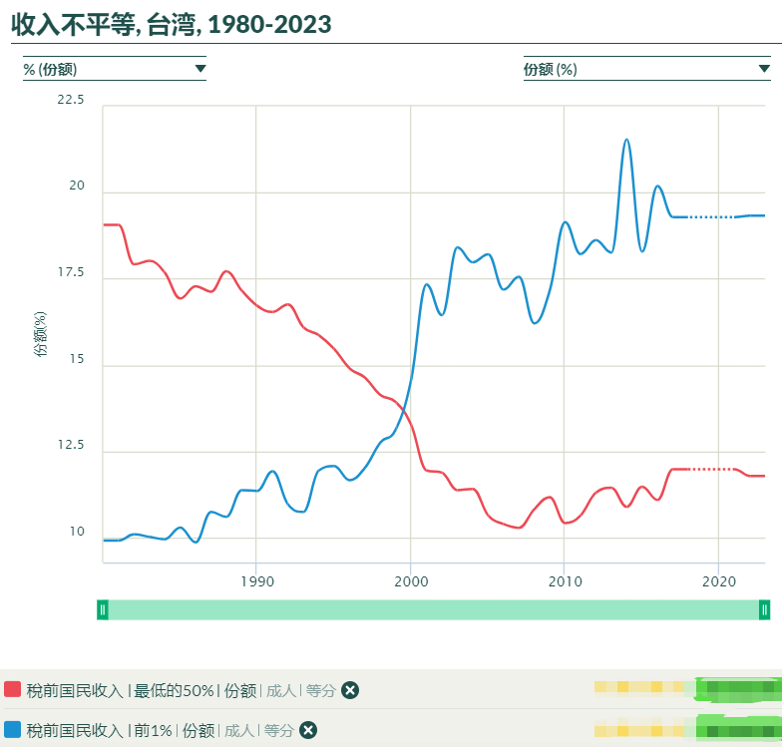
2、占台湾省人口1%最顶级富豪财富（蓝色）与占台湾省人口80%的普通群众（红色）的财富对比。
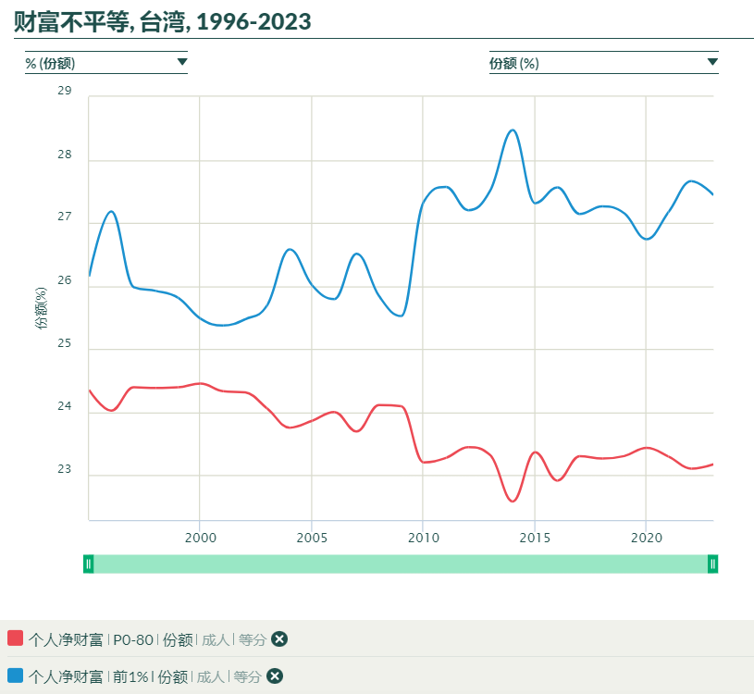
孟加拉、印尼的人民运动，证明了：最广大的劳动人民通过摇尾乞怜，是得不到任何骨头的；只有团结起来、组织起来进行不屈不挠的斗争，才能得到自己应该得到的。
欧美日等帝国主义统治下的无产阶级，他们的选举权是通过斗争得到的；他们的罢工权，是通过斗争得到的；他们的游行示威权，是通过斗争得到的；他们的八小时工作制，是通过斗争得到的；他们工作条件的改善，是通过斗争得到的；他们的社会保险以及休假等一切福利是通过斗争得到的。总之，无产阶级的一切权利，都是通过斗争得到的。
如果没有得到自己应该得到的，那是因为斗争不彻底。
总之，唱赞歌得不到无产阶级想要的、应得的权利；下跪得不到无产阶级想要的、应得的权利；乞求得不到无产阶级想要的、应得的权利。
这些都是血淋淋的教训，血淋淋的历史经验。
沙皇治下的俄国劳苦大众不听布尔什维克苦口婆心的警告——“自由不是用向沙皇请愿的方法获得的，而是靠拿起武器去争取”、“工人会遭到枪击”，天真地以为“沙皇老爹”能够倾听他们的声音，可以通过乞求来感动“沙皇老爹”使其“良心大发现”从而恩赐给劳苦大众以福利。
《联共（布）党史简明教程》：
【1905年1月3日，彼得堡最大的普梯洛夫工厂（现为基洛夫工厂）开始举行罢工。罢工的起因是厂里解雇了四名工人。普梯洛夫工厂的罢工迅速扩大，彼得堡其他工厂也相继加入。这次罢工变成总罢工了。运动迅猛地发展起来。沙皇政府决定一开始就把运动镇压下去。
早在1904年，即普梯洛夫工厂罢工以前，警察局以通过奸细加邦神父在工人中间建立了自己的组织“俄罗新工厂工人大会”。这个组织在彼得堡各区都设有自己的分会。当罢工开始时，加邦神父在他这个组织的会上提出了一个挑衅的计划：让全体工人在1月9日集合起来，举着教堂旗幡和沙皇画像，和平列队前往冬宫向沙皇呈递陈述本身疾苦的请愿书。他说，沙皇一定会出来接见人民，倾听和满足人民的要求。加邦是为沙皇的保安局效劳：挑起枪杀工人的惨剧，把工人运动淹没于血泊中。但这个警察计划却反过来对着沙皇政府了。
请愿书在工人的集会上讨论过，并作了一些修改。布尔什维克也在这些集会上讲了话，不过他们没有明说自己是布尔什维克。由于他们的影响，在请愿书上加进了关于言论出版自由、工人结社自由、召集立宪会议来改变俄国国家制度、在法律上人人平等、政教分离、停止战争、实行八小时工作制、土地归农民等要求。
布尔什维克在这些会上发言时向工人指明，自由不是用向沙皇请愿的方法获得的，而是靠拿起武器去争取。布尔什维克警告工人会遭到枪击。但他们阻止不住往冬宫请愿的游行。很大一部分工人还相信沙皇会帮助他们。强有力的运动席卷了群众。
彼得堡工人在请愿书上写道：“我们，彼得堡市的工人，偕同我们的妻室儿女和老弱父母，特来向皇上请求公道和保护。我们生活困苦，备受压迫，当牛做马，遭受着欺凌侮辱和非人的待遇……我们已再三忍耐，但是我们日甚一日地被推入困苦、无权和愚昧的深渊，暴政专横压制着我们……忍耐已经到了极限。我们已经到了与其让这种难以忍受的痛苦继续下去还不如死去为好的可怕时刻……”
1905年1月9日清晨，工人们前往当时沙皇所在的冬宫。工人们带着全家——妻子、孩子和老人——去见沙皇，他们手无寸铁，只是抬着沙皇的画像，举着教堂的旗帜，唱着祷告歌。上街的队伍总共有十四万多人。
尼古拉二世并没有和他们讲友爱。他下令枪杀手无寸铁的工人。这一天有一千多工人被沙皇军队打死，有两千多工人被打伤。彼得堡的街头染遍了工人的鲜血。
布尔什维克是和工人们同去了的。他们中有许多人被打死或被逮捕。布尔什维克当时就在染遍工人鲜血的街头向工人解释，谁是这一残酷暴行的祸首，应该怎样同他作斗争。
1月9日从此称为“流血星期日”。工人在1月9日得到了血的教训。工人对沙皇的信念在这天被枪毙了。他们懂得了，只有用斗争才能争得自己的权利。1月9日傍晚，各工人区开始构筑街垒。工人们说：“沙皇揍了我们，那我们也要揍他！”
沙皇制造血腥暴行的可怕消息传遍了全国。全体工人阶级、全国人民义愤填膺。每一个城市里的工人都用罢工来抗议沙皇的暴行，并提出了政治要求。工人现在已是喊着“打倒专制制度”的口号上街了。在1月间．罢工人数达到很大的数字……四十四万。一个月内参加罢工的工人人数超过了过去整整十年的罢工人数。工人运动上升到了极大的高度。
革命在俄国开始了。】
正是因为无产阶级受到了“沙皇老爹”的铁拳“教育”，他们才逐渐醒悟过来，懂得了只有用马列主义作为自己革命的理论指导，只有团结起来、组织起来，通过武装斗争才能夺回自己的劳动成果，才能取得最彻底的胜利。
“自由不是用向沙皇请愿的方法获得的，而是靠拿起武器去争取”。
纸老虎虽然在某一阶段尤其是无产阶级还没有团结、组织起来的阶段——还是铁老虎，会吃人，但它们并不可怕，它们是极度虚弱的。
纸老虎最恐惧的是无产阶级觉悟，最恐惧的是无产阶级觉悟后的团结，最恐惧的是无产阶级觉悟后组织起来。
以印尼为例，统治阶级恐惧到什么程度呢？
1、印尼政府在1965年“九三〇事件”后取缔印尼共产党（PKI），并于1966年颁布法令禁止共产主义活动。这一禁令至今有效，2016年和2025年印尼内阁秘书均重申其效力。根据1999年立法，任何以口头、书面或其他形式传播马列主义思想的行为，最高可判处12年有期徒刑。这一刑罚力度远超一般刑事犯罪，体现了印尼政府对意识形态管控的极端重视。
2、2005年印尼刑法草案第209条进一步规定，传播马列主义若意图挑战国家意识形态“潘查希拉”（Pancasila），可判处10年监禁。此外，反恐法也被用于扩大打击范围，例如将马列主义符号（如镰刀锤头）的传播视为“恐怖主义”或“扰乱公共秩序”。
3、印尼最大连锁书店Gramedia在2016年应官方要求，暂停展示和销售马列主义书籍，仅允许库存但不得公开陈列。国家图书馆曾计划没收“共产主义书籍”，虽因舆论压力撤回，但军方和警方多次突击检查书店、学校和私人藏家，没收相关出版物。例如，印尼著名作家普拉莫迪亚・阿南达・杜尔的作品因包含马列主义思想，自1950年起被长期禁止，2006年仍未解除。
4、印尼政府将马列主义的传播扩大到符号层面：印有镰刀锤头的T恤、放映相关影片、甚至学术讨论中的符号使用均被视为违法。2025年8月，佐科政府再次强调打击此类行为，并要求执法部门加强对社交媒体和线下活动的监控。这种“符号化”策略使普通民众因误触而面临法律风险，形成广泛的社会威慑。
5、2016年印尼政府以“危害国家安全”为由，叫停多所大学的马克思主义研讨会。学生和学者若公开讨论相关议题，可能面临校方警告或警方约谈。这种“合法但不可行”的状态，导致马列主义研究在印尼几乎停滞。
不仅仅是印尼，2025年5月30日，捷克众议院以近乎全票通过刑法修正案，将宣传共产主义与纳粹主义并列，列为“压制人权和自由”的犯罪行为。根据修订后的第403条，建立、支持或宣传共产主义运动者最高可判处5年监禁。该法案于7月由总统彼得・帕维尔签署生效，将于2026年1月1日正式实施。法律不仅针对实体组织，还涵盖口头、书面及符号化表达，例如使用镰刀锤头标志或传播马克思主义著作均可能触犯条款。
波兰、匈牙利、拉脱维亚、立陶宛、爱沙尼亚、乌克兰等前社会主义国家也都立法明确将宣传共产主义列为犯罪；此外伊朗、土耳其、新加坡、马来西亚都将共产主义列为非法。（该部分资料来源于豆包AI）
这都是极度虚弱、极度恐惧的表现。
虽然被残酷迫害，但是依然阻挡不住无产阶级对真理的追求，比如伊朗的马列主义政党伊共盟。
根据维基百科：
【1982年，伊共盟发动阿莫勒起义，不久被镇压。1983年春，伊共盟第四届会议召开，联盟重组。但是又一次，大多数领导和干部都被逮捕或枪杀。1984年，伊共盟与来自世界各地的毛派组织一起组成毛派国际组织革命国际主义运动。1985年，伊共盟再次试图组织针对伊朗伊斯兰政权的武装斗争，但又一次以失败告终。此后，伊共盟主要活动于库尔德斯坦，并反对他们称为“改良主义”和“解体主义”的思潮，如伊朗共产党。
2001年4月，伊共盟举行“伊朗共产党（马列毛）成立大会”，经过辩论，在2001年5月1日成立了伊朗共产党（马列毛），坚持毛派路线。】
正如《共产党宣言》所说：
【一个幽灵，共产主义的幽灵，在欧洲游荡。为了对这个幽灵进行神圣的围剿，旧欧洲的一切势力，教皇和沙皇、梅特涅和基佐、法国的激进派和德国的警察，都联合起来了。】
全世界无产者联合起来。
一切反动派都是纸老虎。
九云图无法下载文字版，如需转载，请发邮件到jgsgx1966@outlook.com免费获取word版
“井冈山观心1927”已经多次被禁言，为防失联，笔者又注册了几个备用公众号，以及各平台ID，长按二维码可以直接关注：
公众号（4个）：
井冈山观心1927
井冈山观心1949
井冈山观心1966
井冈山观心1976
微博（2个）：
井冈山观心1966
井冈山观心1976
知乎：
井冈山观心
小红书：
井冈山观心
电子邮箱：jgsgx1966@outlook.com


